**ESP 32 so senzorom vlhkosti a teploty s odosielaním**

**notifikácií na telegram**

Funkčný projekt predstavuje použitie mikrokontrolóra ESP32 s napojením na senzor DHT 22 s následným meraním tepoty a vlhkosti v miestnosti.

O aktuálnych nameraných teplotách je možné informovať sa mobilnou notifikáciou a to prostredníctvom aktivácie účtu v telegrame. Informácie je možné dostávať vždy po zadaní výzvy ku konkrétnej informácií, ktorú požadujeme, či sa už jedná o meranie vlhkosti alebo teploty.

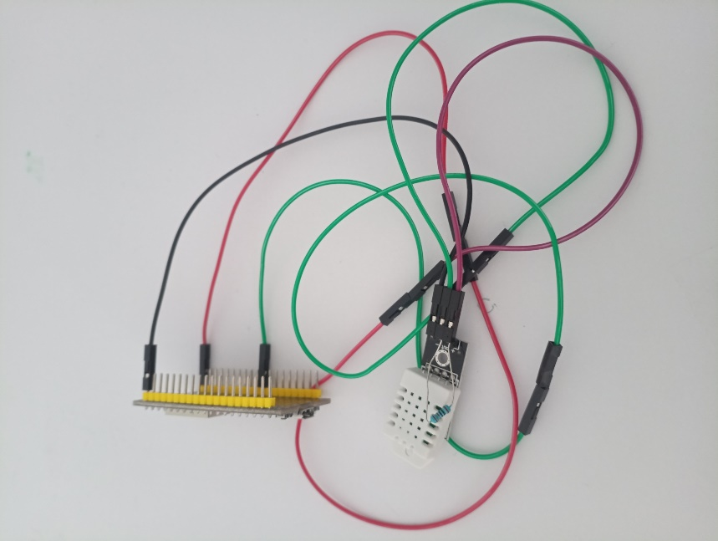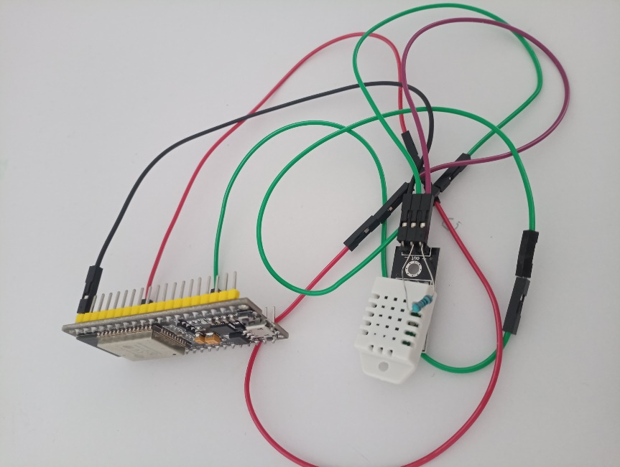

Obr. 1, 2 Reálne a funkčné zapojenie ESP32 so senzorom vlhkosti a teploty

**Pomôcky:**

Mikrokontrolér ESP 32

Senzor teploty a vlhkosti DHT 22

Odpor 10 k

Štartovacie káble

**Schéma zapojenia ESP 32**

Obrázok, na ktorom je text, zariadenie, meradlo

Automaticky generovaný popis

1. Senzor DHT zapojíme podľa zadania tak aby sme dokázali prepojiť snímač DHT22 s vývojovou doskou ESP32 a zobraziť údaje v aplikácii telegram Messenger pomocou rozhrania API telegramového bota pre ESP32.
2. V druhom kroku si inštalujeme Arduino IDE, ktorý použijeme na programovanie dosky.
3. V Arduino IDE musíme nainštalovať 3 knižnice :

( na čítanie údajov z modulu DHT 22 a na komunikáciu s telegramovým botom.)

Arduino JSON – 6.18.5

Telegramový bot - 1.3.0

Senzor DHT – 1.4.3

1. V ďalšom kroku je nutné použiť mobilný telefón, vyhľadať si aplikáciu Telegram následne si stiahnuť túto mobilnú aplikáciu do svojho telefónu. V aplikácií si vytvoríme vlastný bot ( bude nám pridelené vlastné HTTP API a ID číslo ktoré následne použijeme v zdrojovom kóde)
2. Pred nahraním kódu do Arduino IDE pridajte do kódu na uvedených miestach svoje **prihlasovacie údaje WiFi, token telegramového bota** a **ID chatu**.
3. Vyberieme aktuálnu dosku a port a nahráme kód :

**Zdrojový kód priamo v Arduino IDE**

Obrázok, na ktorom je text

Automaticky generovaný popis

Obrázok, na ktorom je text

Automaticky generovaný popis

Obrázok, na ktorom je text

Automaticky generovaný popis

Obrázok, na ktorom je text

Automaticky generovaný popis

Obrázok, na ktorom je text

Automaticky generovaný popis

Obrázok, na ktorom je text

Automaticky generovaný popis

TEXT SUROVÉHO kódu

//knižnice

#include <WiFi.h>

#include <WiFiClientSecure.h>

#include <UniversalTelegramBot.h>

#include "DHT.h"

#define DHTPIN 27 // definícia gpio 27

#define DHTTYPE DHT22   // DHT 22  (AM2302), AM2321 senzor teploty a vlhkosti

// Identifikácia sieťovej stanice Wifi

#define WIFI_SSID "Redmi 10"

#define WIFI_PASSWORD "123456789"

// Telegram BOT Token (údaje získané od Botfathera)

#define BOT_TOKEN "5739646642:AAFLX4sETuwPCtBfRrw8_LM-tvivD5H7s5E"

#define CHAT_ID "5464094099"

WiFiClientSecure secured_client;

UniversalTelegramBot bot(BOT_TOKEN, secured_client);

DHT dht(DHTPIN, DHTTYPE);

const unsigned long BOT_MTBS = 1000; // priemerný čas medzi správami

unsigned long bot_lasttime; // naposledy bola vykonaná kontrola správ

float temperatureC;

float temperatureF;

float humidity;

void setup()

{

  Serial.begin(9600);

  Serial.println(F("DHTxx test!"));

  dht.begin();

  // pokus na pripojenie k sieti Wifi :

  Serial.print("Pripájanie na  Wifi SSID ");

  Serial.print(WIFI_SSID);

  WiFi.begin(WIFI_SSID, WIFI_PASSWORD);

  secured_client.setCACert(TELEGRAM_CERTIFICATE_ROOT); // Pridajte koreňový certifikát pre api.telegram.org

  while (WiFi.status() != WL_CONNECTED)

  {

    Serial.print(".");

    delay(500);

  }

  Serial.print("\nWiFi connected. IP address: ");

  Serial.println(WiFi.localIP());

}

void loop()

{

  humidity = dht.readHumidity();

  // Čítanie teploty v stupňoch Celzia (predvolené)

   temperatureC = dht.readTemperature();

  // Teplotu čítať vo Fahrenheit (isFahrenheit = pravda)

  temperatureF = dht.readTemperature(true);

  if (millis() - bot_lasttime > BOT_MTBS)

  {

    int numNewMessages = bot.getUpdates(bot.last_message_received + 1);

    while (numNewMessages)

    {

      Serial.println("got response");

      handleNewMessages(numNewMessages);

      numNewMessages = bot.getUpdates(bot.last_message_received + 1);

    }

    bot_lasttime = millis();

  }

}

void handleNewMessages(int numNewMessages)

{

  Serial.print("handleNewMessages ");

  Serial.println(numNewMessages);

  for (int i = 0; i < numNewMessages; i++)

  {

    String chat_id = String(bot.messages[i].chat_id);

    if (chat_id != CHAT_ID )

    {

      bot.sendMessage(chat_id, "Neautorizovaný používateľ", "");

    }

    else

    {

      String text = bot.messages[i].text;

      String from_name = bot.messages[i].from_name;

      if (from_name == "")

        from_name = "Guest";

      if (text == "/teplotaC")

      {   String msg = "Teplota je: ";

          msg += msg.concat(temperatureC);

          msg += "C";

          bot.sendMessage(chat_id,msg, "");

      }

      if (text == "/teplotaF")

      {

          String msg = "Teplota je: ";

          msg += msg.concat(temperatureF);

          msg += "F";

          bot.sendMessage(chat_id,msg, "");

      }

      if (text == "/vlhkost")

      {

          String msg = "Vlhkosť je: ";

          msg += msg.concat(humidity);

          msg += "%";

          bot.sendMessage(chat_id,msg, "");

      }

      if (text == "/start")

      {

        String welcome = "DHTxx sensor readings.\n";

        welcome += "/tempC : Temperature in celcius \n";

        welcome += "/tempF : Temperature in faranthit\n";

        welcome += "/humidity : Humidity\n";

        bot.sendMessage(chat_id, welcome, "Markdown");

      }

    }

  }

}

1. Pri správnom fungovaní projektu dostaneme po zadaní /teplotaC do aplikácie telegram v mobilnom telefóne ako výstup nameranú hodnotu v stupňoch Celzia. Pri zadaní /teplotaF zas teplotu vo Fahrenheit. Rovnako tak aj výstup vlhkosti po zadaní textu /vlhkost. Takto môžeme veľmi efektne a jednoducho kedykoľvek zistiť teplotu a vlhkosť v danej miestnosti.

Z

1. Obrázok, na ktorom je text

   Automaticky generovaný popis

U



ZZZ

Z